
-+

REQUERIMENTO 0035/2022

SR. PRESIDENTE, SRS. VEREADORES, SRªs. VEREADORAS,

Na forma regimental requeiro à Mesa que após ouvir o Plenário, seja
solicitado às autoridades infracitadas, o Prefeito Municipal, José Aldemir Meireles
de Almeida, ao secretário de esportes, Adriano da Vila Nova a denominação de ARENA NILO NETO, a arena a ser construída no bairro da Vila Nova.

JUSTIFICATIVA:

A arena a ser construída servirá de um loocal para a realização de esportes, bem como lazer, e a área de esportes é importante para a saúde, segurança, qualidade de vida, entretenimento. Assim, possibilitando novos ambientes para a realização de atividades dos moradores da comunidade e também de comunidades vizinhas.

PLENÁRIO EDMILSON FEITOSA CAVALCANTE, EM 27 DE SETEMBRO DE 2022.

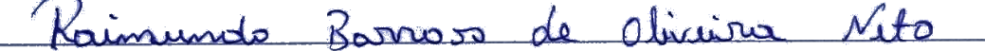

Nino da Esperança

VEREADOR – PSDB

